22.09.2020 елда дүртенче чакырылыш Түбән Әлки авыл җирлеге Советы депутатларының беренче утырышы булды.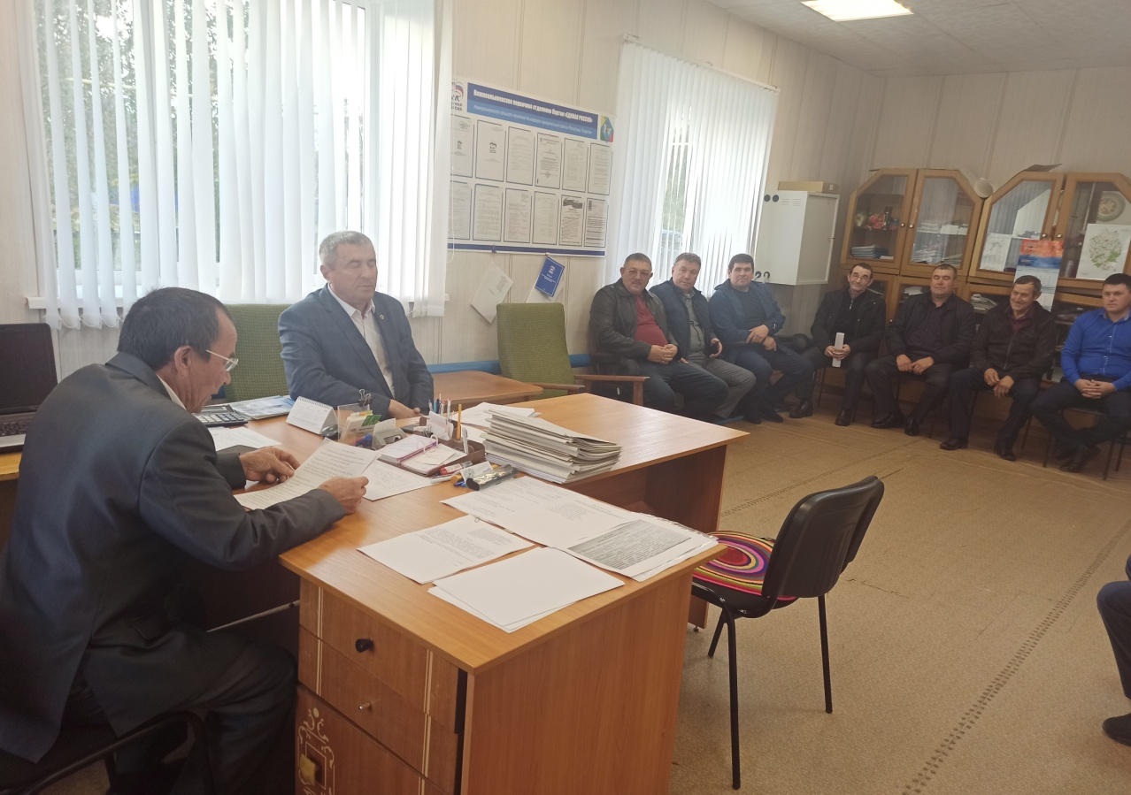

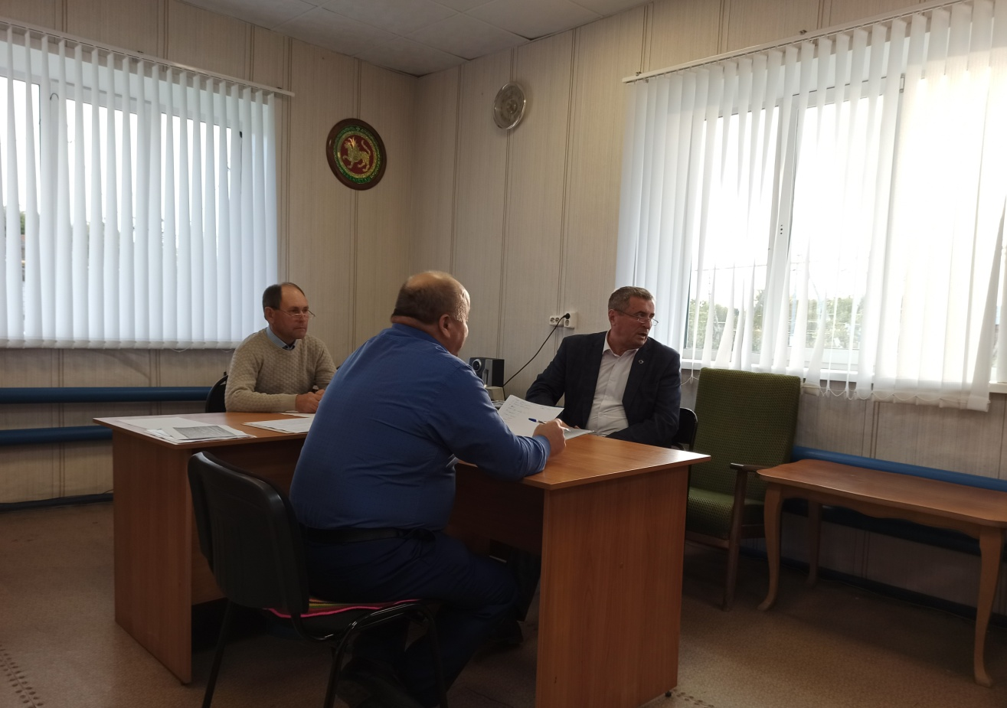
22.09.2020 ел

